Министерство науки и высшего образования Российской Федерации
ФГАОУ ВО «Уральский федеральный университет
имени первого Президента России Б.Н. Ельцина»
Институт новых материалов и технологий
Кафедра «Теплофизика и информатика в металлургии»

Сборка и запуск контейнера в Docker

ОТЧЕТ
по практической работе № 1
по дисциплине «Основы методологии Development Operation»

Направление 09.03.02 «Информационные системы и технологии» (уровень бакалавриата)
Образовательная программа
09.03.02/33.02 «Информационные системы и технологии» (СУОС)

Студент
группы НМТ-423901 Е.А. Кириллова

Преподаватель:
профессор, д.т.н. В.В. Лавров

Екатеринбург
2025
СОДЕРЖАНИЕ
Практическая работа «Сборка и запуск контейнера в Docker» 3
1.1 Цель работы 3
1.2 Ход проведения работы 3
1.2.1 Разработка тестового приложения Visual Studio .NET Core 3
1.2.2 Создание контейнера с использованием Docker 3
1.2.3 Размещение приложения в системе контроля версий GitHub 4
1.2.4 Сборка образа с использованием команды docker build 4
1.2.5 Создание контейнера с использованием Docker-образа и запуск его 5
1.2.6 Демонстрация возможности публикации и остановки контейнера 5
1.3 Выводы 6
Приложение А Листинг программного кода приложения «Калькулятор» (контроллер) 7
Приложение Б Листинг программного кода приложения «Калькулятор» (appsettings.json) 8
Приложение В Листинг программного кода приложения «Калькулятор» (appsettings.Development.json) 10
Приложение Г Листинг программного кода приложения «Калькулятор» (Program.cs) 11

Практическая работа «Сборка и запуск контейнера в Docker»

1.1 Цель работы
Изучение основ контейнеризации приложений с использованием Docker.

1.2 Ход проведения работы

1.2.1 Разработка тестового приложения Visual Studio .NET Core

Главная страница разработанного веб-приложения представлена на рисунке 1.

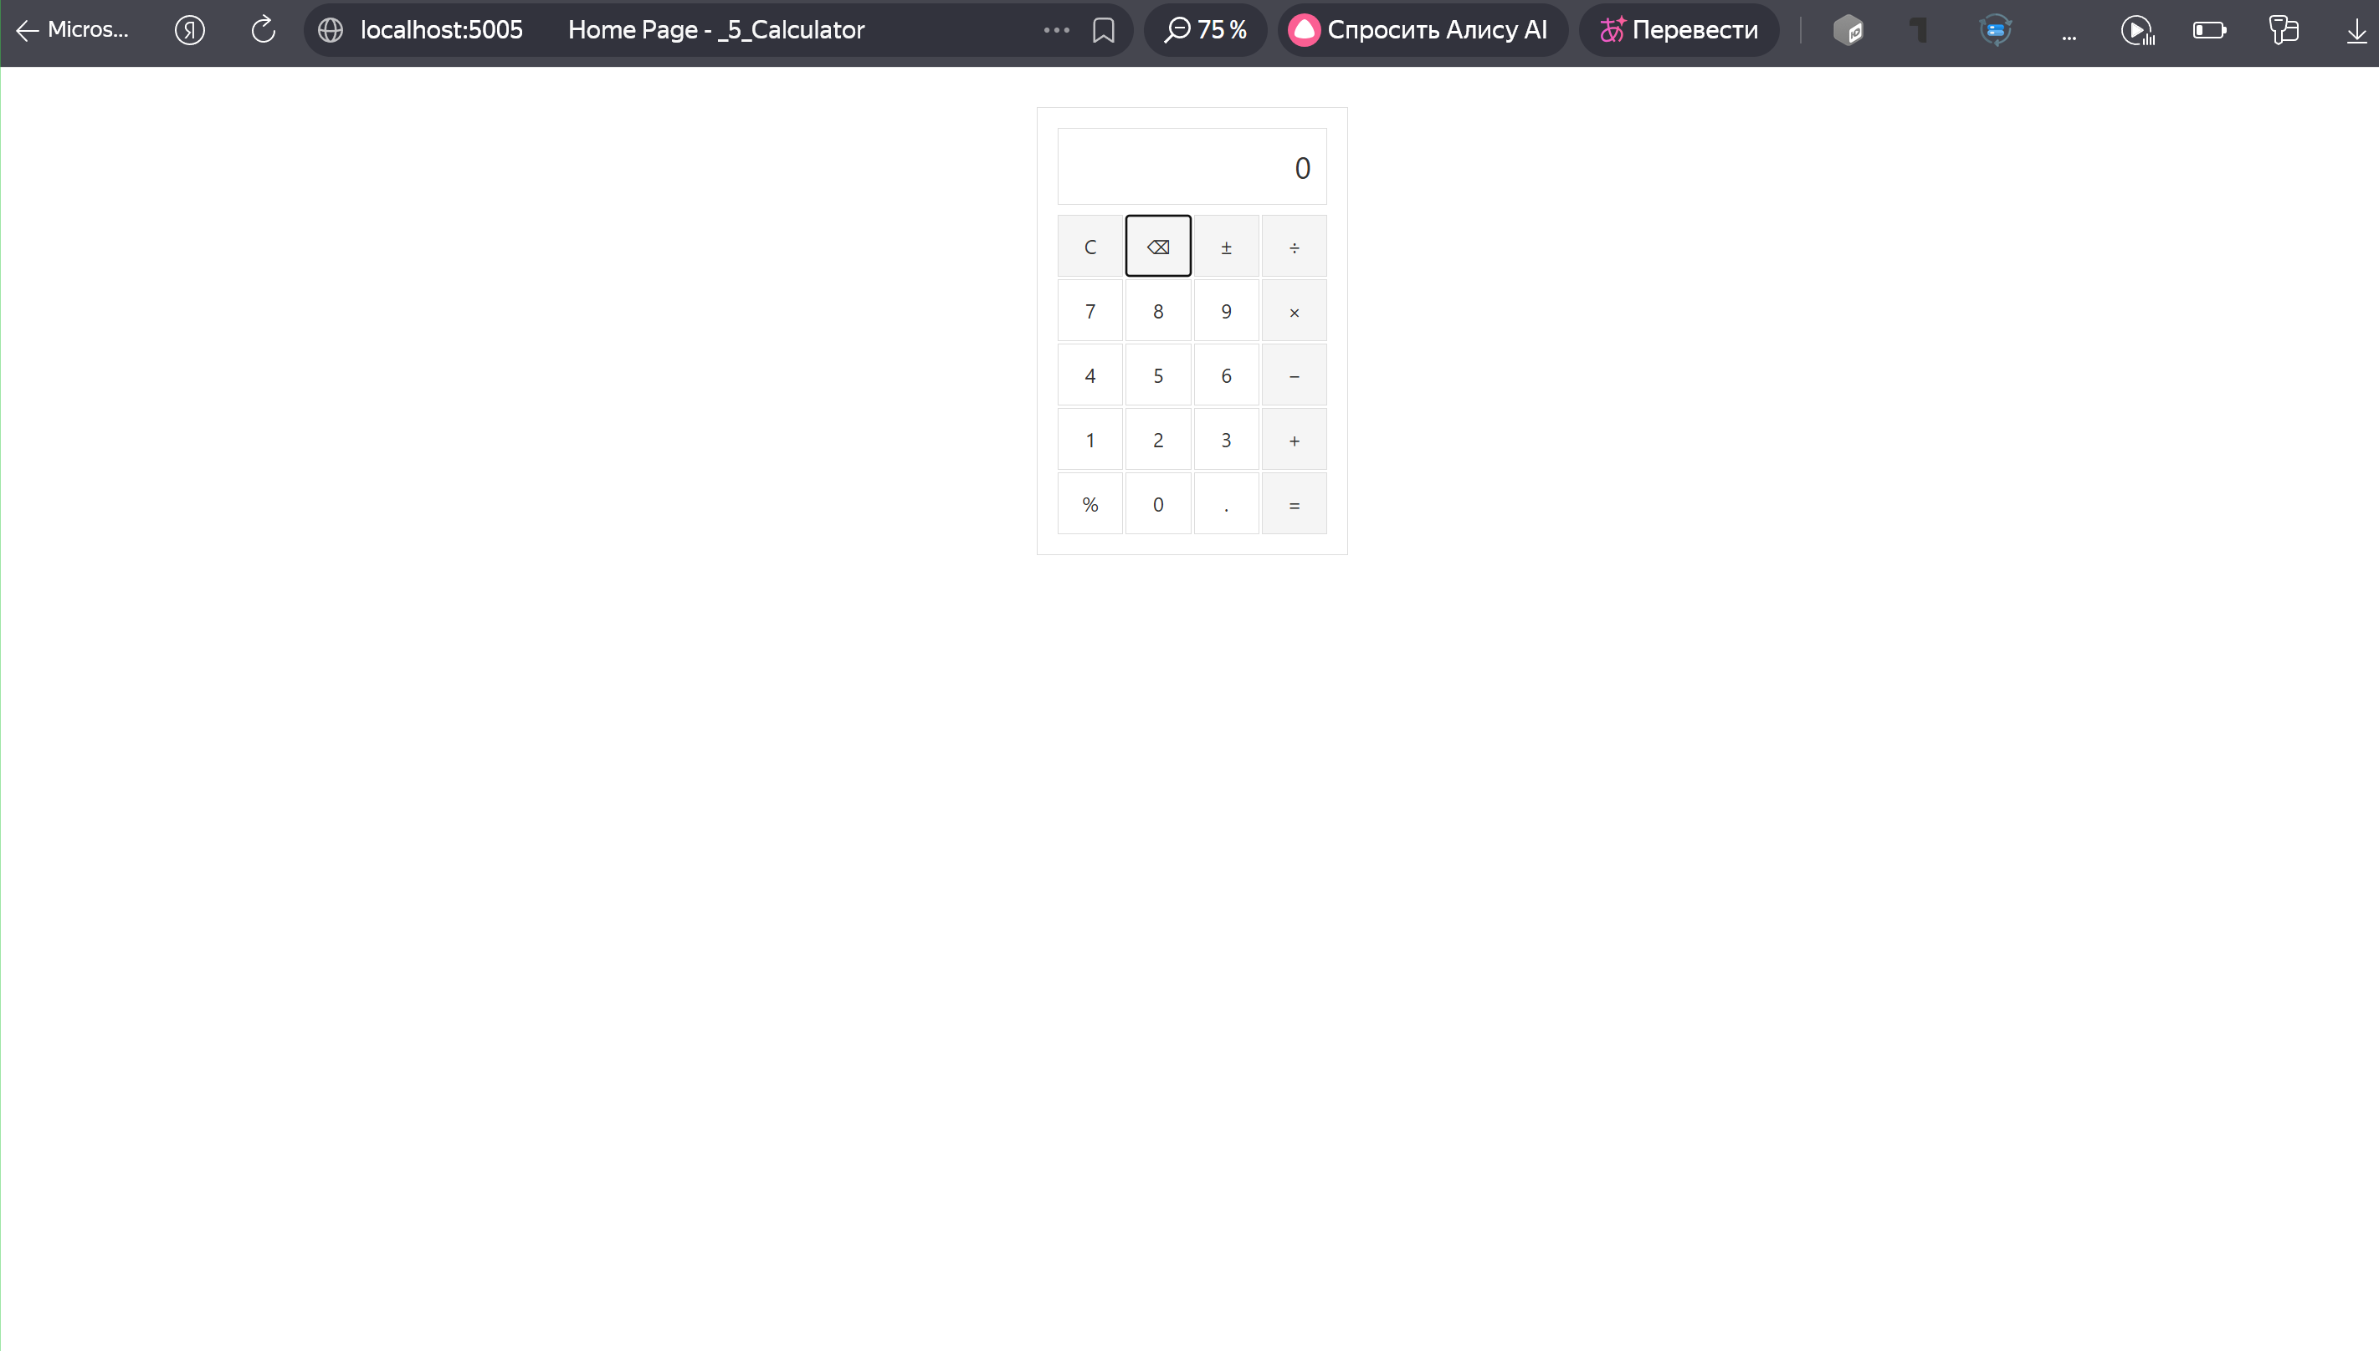
Рисунок 1 – Веб-страница приложения калькулятора

1.2.2 Создание контейнера с использованием Docker

После установки Docker Desktop, в Visual Studio был создан автоматически Dockerfile (фрагмент представлен на рисунке 2).

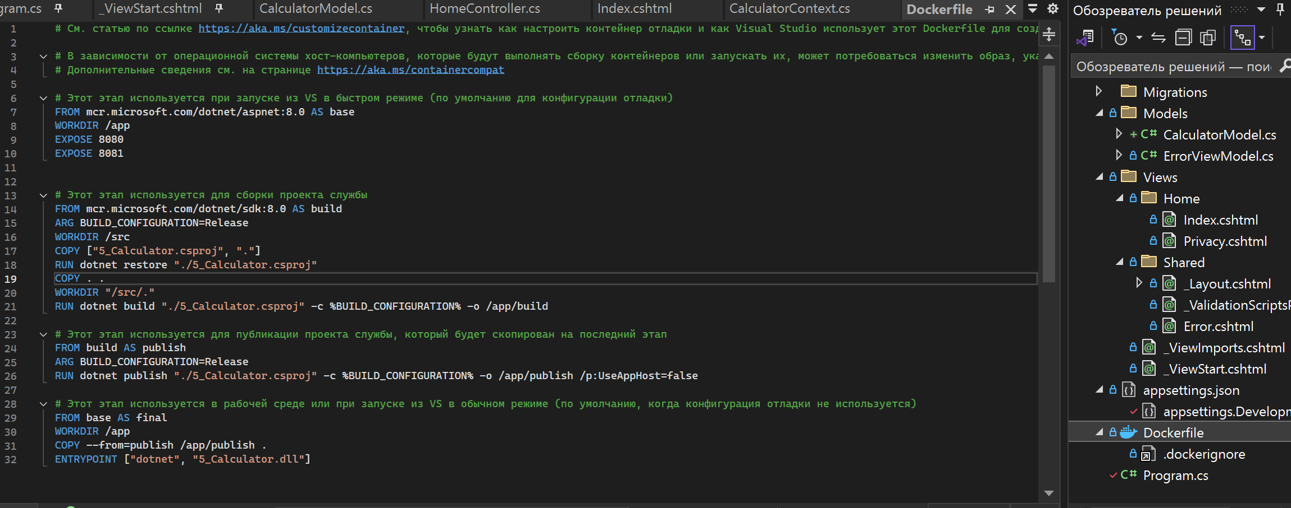
Рисунок 2 – Содержание файла Dockerfile

1.2.3 Размещение приложения в системе контроля версий GitHub
С помощью встроенных инструментов создали новую ветку и разместили в ней своей проект
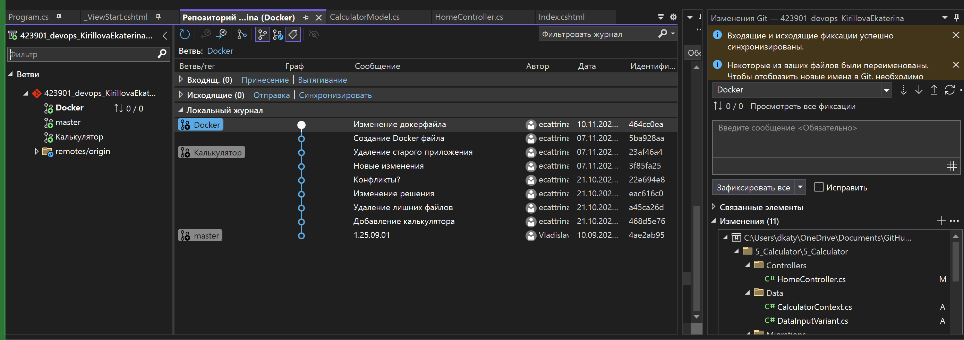
Рисунок 3 – Работа с репозититорием ветви Docker

1.2.4 Сборка образа с использованием команды docker build

Процесс сборки образа отражен на рисунке 4.

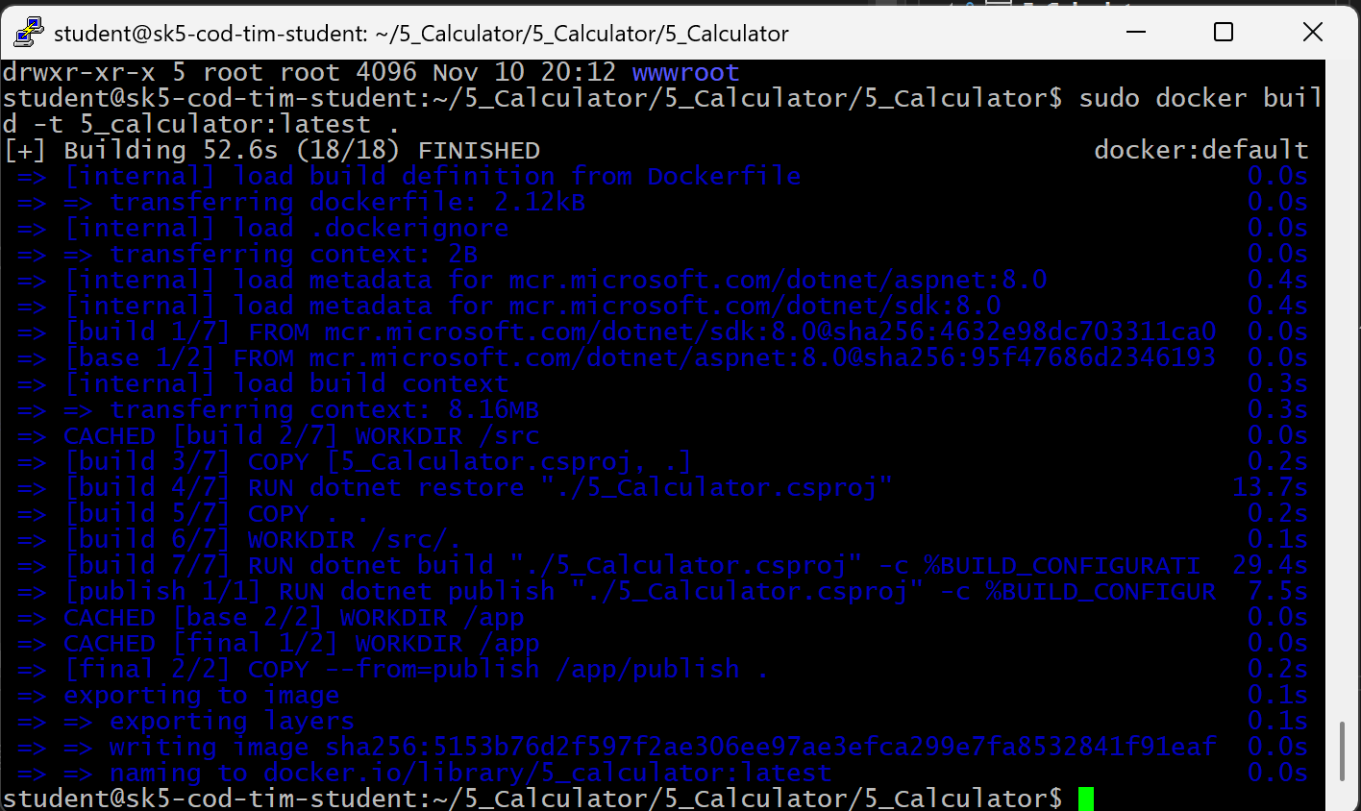
Рисунок 4 – Результат выполнения команды docker build

1.2.5 Создание контейнера с использованием Docker-образа и запуск его
Создали контейнер и запустили с помощью команды sudo docker run -d -p 5005:5005 (на порту 5005). Команда запуска контейнера представлена на рисунке 5.

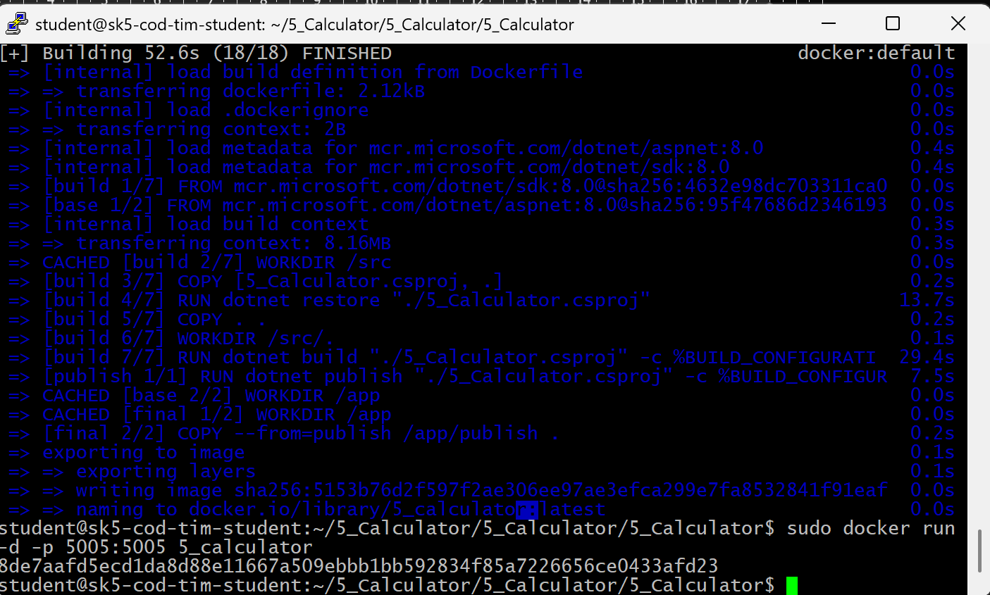
Рисунок 5 – Запуск контейнера

1.2.6 Демонстрация возможности публикации и остановки контейнера
На рисунке 6 представлено запущенное приложение.

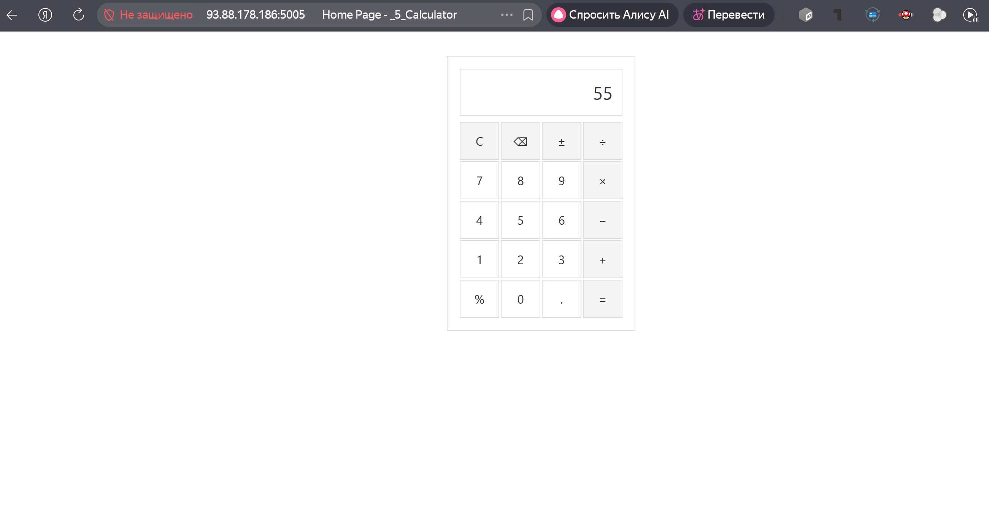
Рисунок 6 – Веб-приложение

На рисунке 7 видно, как контейнер был остановлен.

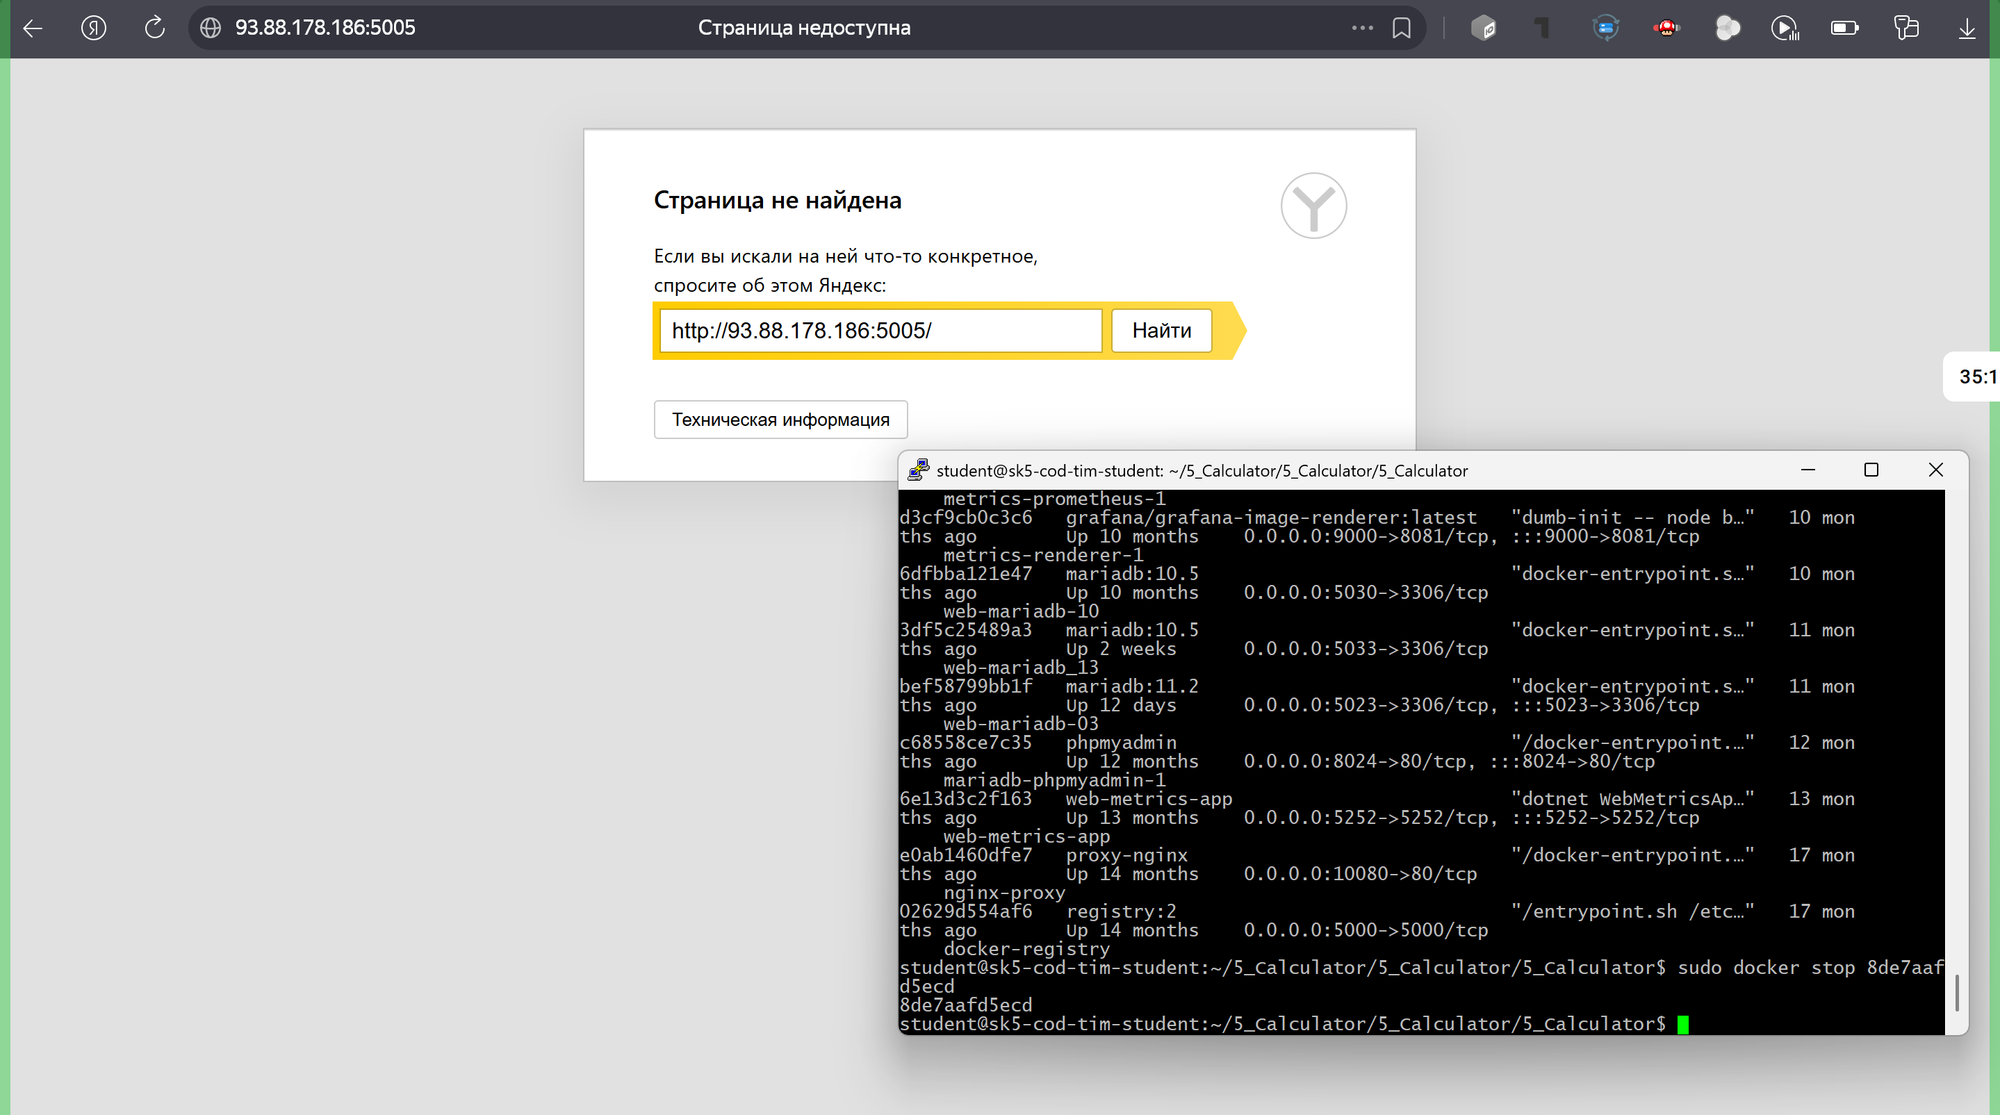

1.3 Выводы
В рамках выполненной работы был разработан Dockerfile, на основе которого успешно собран Docker-образ. Затем на базе этого образа запущен контейнер, обеспечивающий работоспособность приложения в изолированной среде. Завершающим этапом стало размещение всего проекта, включая Dockerfile и сопутствующие файлы, в репозитории на платформе GitHub, что обеспечило версионный контроль и возможность совместной работы над кодом.

Приложение А Листинг программного кода приложения «Калькулятор»
(контроллер)
using System.Diagnostics;
using _5_Calculator.Models;
using _5_Calculator.Data;
using Microsoft.AspNetCore.Mvc;
using Microsoft.EntityFrameworkCore;

namespace _5_Calculator.Controllers
{
public class HomeController : Controller
{
private readonly ILogger<HomeController> _logger;
private readonly CalculatorContext _context;

public HomeController(ILogger<HomeController> logger, CalculatorContext context)
{
_logger = logger;
_context = context;
}

public IActionResult Index()
{
return View();
}

public IActionResult Privacy()
{
return View();
}

[HttpPost]
public IActionResult Calculator(double Number1, double Number2, string Operation)
{
var model = new CalculatorModel
{
Number1 = Number1,
Number2 = Number2,
Operation = Operation
};

_logger.LogInformation($"Received: {Number1} {Operation} {Number2}");

try
{
model.Result = Operation switch
{
"+" => Number1 + Number2,
"-" => Number1 - Number2,
"*" => Number1 * Number2,
"/" when Number2 != 0 => Number1 / Number2,
"/" when Number2 == 0 => throw new DivideByZeroException(),
_ => throw new ArgumentException("Неверная операция")
};

_logger.LogInformation($"Result: {model.Result}");
}
catch (DivideByZeroException)
{
model.ErrorMessage = "Невозможно";
}
catch (Exception ex)
{
model.ErrorMessage = $"Ошибка: {ex.Message}";
}

var dataInputVariant = new DataInputVariant
{
Operand_1 = Number1.ToString(),
Operand_2 = Number2.ToString(),
Type_operation = Operation
};

_context.DataInputVariants.Add(dataInputVariant);
_context.SaveChanges();

// Если это AJAX-запрос, возвращаем JSON
if (Request.Headers["X-Requested-With"] == "XMLHttpRequest")
{
return Json(new {
result = model.Result,
errorMessage = model.ErrorMessage
});
}

return View(model);
}

[ResponseCache(Duration = 0, Location = ResponseCacheLocation.None, NoStore = true)]
public IActionResult Error()
{
return View(new ErrorViewModel { RequestId = Activity.Current?.Id ?? HttpContext.TraceIdentifier });
}
}

}

Приложение Б Листинг программного кода приложения «Калькулятор» (appsettings.json)
{
"ConnectionStrings": {
"DefaultConnection": "Server=mariadb; Database=5_Calculator; Uid=root; Pwd=password; Character Set=utf8; ConvertZeroDatetime=True;"
},
"Kestrel": {
"Endpoints": {
"Http": {
"Url": "http://0.0.0.0:5005"
}
}
},
"Logging": {
"LogLevel": {
"Default": "Information",
"Microsoft": "Warning",
"Microsoft.Hosting.Lifetime": "Information"
}
},
"AllowedHosts": "*"
}

Приложение В Листинг программного кода приложения «Калькулятор» (appsettings.Development.json)
{
"ConnectionStrings": {
"DefaultConnection": "Server=93.88.178.186; Port=5033;Database=5_Calculator; Uid=root; Pwd=password; Character Set=utf8; ConvertZeroDatetime=True;"
},
"DetailedErrors": true,
"Logging": {
"LogLevel": {
"Default": "Information",
"Microsoft": "Warning",
"Microsoft.Hosting.Lifetime": "Information"
}
}
}

Приложение Г Листинг программного кода приложения «Калькулятор» (Program.cs)

using Microsoft.EntityFrameworkCore;
using _5_Calculator.Data;

var builder = WebApplication.CreateBuilder(args);

// Add services to the container.
builder.Services.AddControllersWithViews();

string mariadbCS = builder.Configuration.GetConnectionString("DefaultConnection");
builder.Services.AddDbContext<CalculatorContext>(options =>
{
options.UseMySql(mariadbCS, new MySqlServerVersion(new Version(10, 5, 15)));
});

builder.Services.AddRazorPages();

var app = builder.Build();

// Configure the HTTP request pipeline.
if (!app.Environment.IsDevelopment())
{
app.UseExceptionHandler("/Home/Error");
// The default HSTS value is 30 days. You may want to change this for production scenarios, see https://aka.ms/aspnetcore-hsts.
app.UseHsts();
}

app.UseHttpsRedirection();
app.UseStaticFiles();

app.UseRouting();

app.UseAuthorization();

app.MapControllerRoute(
name: "default",
pattern: "{controller=Home}/{action=Index}/{id?}");

app.Run();

